Фольклорный праздник
«Весенние посиделки»
Подготовительная группа
Хозяйка: Ох, и вечер больно долог, насчитаю сорок елок,
То на лавке посижу, то в окошко погляжу.
Позову-ка я ребят на посиделки.
Пожалуйте, гости дорогие!
Тара-ра, тара-ра, идут девки со двора,
Песни петь да плясать, всех вокруг забавлять. (Заходят девочки, садятся)
Здравствуйте, проходите, будьте как дома.
1 Девочка: Не беспокойся, хозяюшка. Мы дома не лежим и в гостях не стоим.
Хозяйка: Проходи, честной народ, не пыли дорожка,
Добры молодцы идут погулять немножко.
(Заходят мальчики, садятся напротив нога на ногу.
Девочки в это время прихорашиваются)
1 Мальчик: Вот ехали мимо, да заехали до дыма.
2 Девочка: Спасибо, хозяюшка, что позвала в гости.
2 Мальчик: Собрались мы позабавиться да потешиться, пошутить, поиграть, посмеяться.
Хозяйка: Смех вам да веселье!
3 Девочка: Что за славный денек! Собирайся, народ!
Будем петь и шутить да весну веселить!
Хоровод «Веснянка»

Хозяйка: Сядем рядком да поговорим ладком.
3 Мальчик: Девочки-беляночки, где вы набелилися?
4 Девочка: Мы вчера коров доили, молоком намылися.
4 Мальчик: Вы послушайте, девчата,
Нескладуху буду петь:
На дубу свинья пасется,
В бане парится медведь.
5 Девочка: А я умница, я разумница,
Про то знает вся улица,
Петух да курица, кот да кошка,
Мой друг Ермошка, да я немножко.
Хозяйка: Ну-ка, гости дорогие, отгадайте мои загадки про вестников весны.
Черный, проворный, Спереди у птички шильце,
Кричит «Крак!». Позади у птички вильце,
Червякам враг. (грач) Сама мала, а за морем была.
(ласточка)
Села птичка на суку
И поет: «Ку-ку, ку-ку». (кукушка)
А больше всего в старину любили звонкого певца жаворонка, который своими переливчатыми трелями заставлял природу пробудиться от зимнего сна.
Выходят дети с бумажными птицами
1 девочка: Жаворонки, прилетите,
Красну весну принесите!
Нам зима-то надоела
И весь хлеб у нас поела.
И дрова все пожгла,
Молоко все унесла!
2 Девочка: Жавороночек!
Принеси весну на своем хвосту.
На сохе, бороне, на ржаной копне.
На ржаной копне, на овсяном снопе.
3 Девочка: Жаворонок, Жаворонок!
На тебе зиму, а нам лето.
На тебе сани, а нам – телегу.

Идут по кругу с птицами и поют закличку «Чувиль-чувиль»
Чувиль-чувиль, жавороночек,
Прилети к огням, принеси ты нам
Весну-красну, красно солнышко,
Тепло летушко, зеленокос!

Хозяйка: Трудится солнышко весной без устали, греет землю озябшую, чтобы пробуждалась жизнь, прорастала первая зелень. Вот и первый вьюнок проклюнулся. Поиграйте с ним.
Хороводная игра «Со вьюном я хожу»

Хозяйка: Как известно всем, подружки – мастерицы петь частушки. И вы, парни, не зевайте, девчатам тоже помогайте. А кто же у нас в частушке самый смелый, у кого голосок самый звонкий?
Частушки
Хозяйка: показывает детям лапти. Эх, лапти, да лапти, да лапти мои.
А ну, честной народ, вставай в хоровод!
Инсценировка «Во деревне – то было в Ольховке»

Хозяйка: А сейчас мы убедимся в мастерстве и ловкости наших красавиц. Ведь с детства не научишься, всю жизнь промучишься. Ну-ка, кто хочет свое уменье показать?

Игра «Смотай нитки в клубок»
(играют по 3 девочки)
Хозяйка: А вы, ребятушки, что же призадумались? Призадумались, закручинились? Вижу, вижу, что и вам поиграть захотелось. И для вас у меня есть игра – забава. (достает 2 кепки и 2 кушака) А сумеете ли вы, ребятушки, надеть быстро кепку, повязать кушать, добежать до стула, сесть на него, бежать обратно и передать кушак и кепку следующему? Выходите, смельчаки!
Игра «Пробеги быстро»
Хозяйка: А ну-ка, красны девицы да добры молодцы, а не пройтись ли вам в пляске?
Танец «Кадриль»
Ребенок: Как у нашего соседа весела была беседа.
Гуси в гусли, утки в дудки,
Чечетки в трещотки, чайки в балалайки.
Две синицы-крошки заиграли в ложки.
Играют, играют, всех потешают.
Хозяйка: У меня тоже есть музыкальные инструменты. Поиграйте, потешьте народ!
Оркестр «Во саду ли, в огороде»
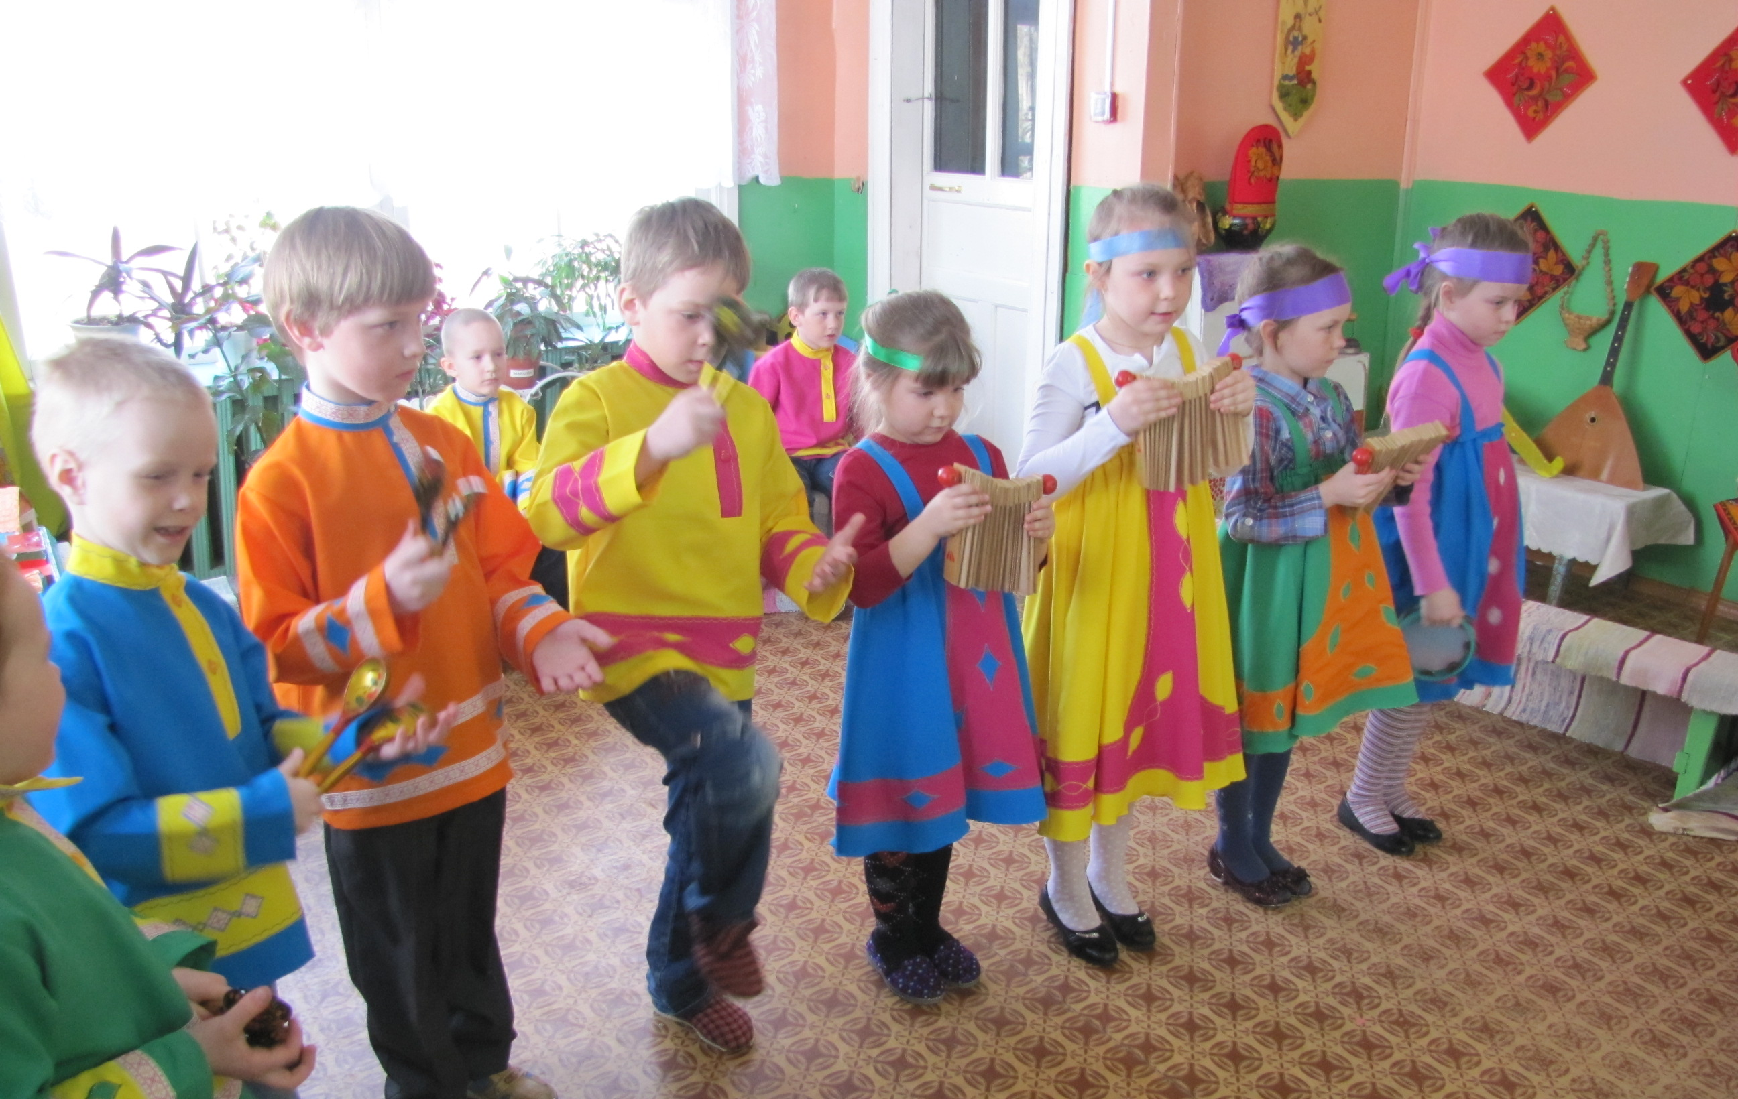

(Слышится стук, бренчание, входит Домовой)

Домовой: Ишь, какие прыткие! Соломина вам в нос! (чихает) Я, можно сказать, век здесь живу. Дом, можно сказать, на мне, Домовом, держится, и никаких там тебе трещоток, бубнов, ложек! А они явились – с песнями да плясками, да в инструменты играть! Где, спрашивается, справедливость? Одним – все, а другим – ничего?! Соломина вам в нос! (отбирает инструменты)
Хозяйка: Уважаемый Домовой, отдай нам, пожалуйста, инструменты. Ребята, вы тоже попросите.
Домовой: (думает) Перво-наперво отгадайте-ка мои загадки.

Морщинистый Тит
Всю деревню веселит.
(гармошка)

Каким инструментом
можно щи хлебать?
(ложкой)

Поднялись ворота,
Всему миру красота.
Приказало солнце: «Стой,
Семицветный мост крутой».
Туча скрыла солнца свет,
Рухнул мост, а щепок нет.
(радуга)

Стоят в поле сестрицы:
Платья белены, шапочки зелены. (березы)

Летит орлица по синему небу
Крылья распластала
Солнышко застлала. (Туча)

С ветки – на тропинку,
С травки – на былинку
Прыгает пружинка,
Зеленая спинка. (Кузнечик)

Лечу, пищу, носок долог, голос тонок.
Кто меня убьет – свою кровь прольет.
(комар)

Кто над вами вверх ногами
Ходит, не страшится,
никого не боится. (муха)

Домовой: Молодцы, отгадали! А теперь я хочу посмотреть, какие вы плясуны. Давайте устроим веселый перепляс. Пока музыка играет, вы танцуйте. А как музыка замолкнет – насекомыми становитесь, сразу гул и гомон начинайте: кто комаром запищит, кто мухой зажужжит, кто кузнечиком, стрекозой застрекочет. Начинаем веселый перепляс!
Игра – пляска

Домовой: Вижу, что хорошие вы плясуны. Так и быть, отдам вам ваши ложки да трещотки. Продолжайте свое веселье, а я пойду посплю, стар уже стал. (уходит)
Хозяйка: Посидели, повеселились, весну-красну поторопили. А играми да плясками сыт не будешь. Есть у меня для вас угощение на прощание. (достает связки баранок) Кушайте на здоровье да приходите еще ко мне на посиделки. А я уж вас буду ждать – поджидать. До свидания!

